Šroubovice
Stoupání - 5,4 A/závit
1,5 A / zbytek

Skládaný list
3,25 resp 3,47 A / zbytek pro paralelní resp. antiparalelní

β-ohyb – můstek z CO na NH 3 zbytky dopředu

výhodný u glycinu a prolinu

Ribonukleasa A

Predikce sekundární struktury

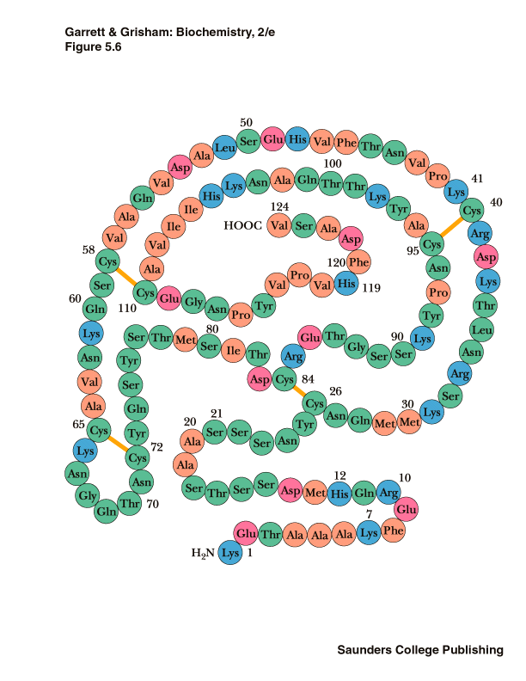

R

